# KEB Eco-shell

## Premiär för ny generation hållbara skalplagg från Fjällräven

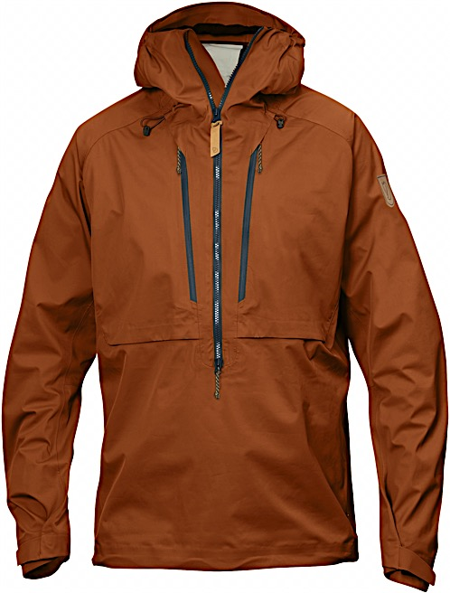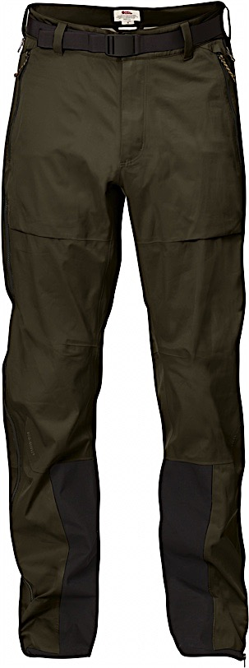

## 

Hösten 2015 lanserar Fjällräven en ny generation vattentäta skalplagg inom den prisbelönade Keb-familjen. *Keb Eco-Shell*-serien är inte bara utformad för att skydda mot hårt väder och erbjuda förstklassig andningsförmåga, utan även för att ha minsta möjliga påverkan på miljön. Den nya kollektionen innehåller jackor, byxor och en anorak för krävande turer året runt.

Den första generationen *Eco-Shell*-plagg kom 2011. Strax därefter började Fjällräven arbetet med att komplettera den tekniska Keb-serien med vattentäta skalplagg. Till hösten landar *Keb Eco-Shell* i butik, men redan när kollektionen premiärvisades på vintersportmässan ISPO i februari uppmärksammades ett av plaggen, Keb Eco-Shell Anorak, med en prestigefylld *ISPO Award*.

Kärnan i den nya serien är *Eco-Shell*, ett nyutvecklat 3-lagers membranlaminat som stänger vind och väta ute, samtidigt som hög andningsförmåga ventilerar ut kroppsvärmens fukt. Materialet är vävt så att det stretchar och helt i polyester – både ny och återvunnen – vilket gör det enkelt att återvinna i framtiden. Dessutom klimatkompenseras plaggen och impregneringen är helt utan fluorkarboner.

*Keb Eco-Shell*-serien består av en jacka, en anorak och en byxa, alla i herr- och dammodell. Dessutom finns en längre, lätt fodrad parkas och ett par högt skurna hängselbyxor. Designen är avskalad med få men väl avvägda funktioner, allt för att ge lätta men tåliga plagg med högsta funktion i utsatt terräng. Alla skärningar är optimerade för perfekt passform – det är kroppsnära men finns ändå plats för värmande lager under.

*Keb-Eco-Shell* finns i butik i september 2015.

Keb Eco-Shell Anorak/Keb Eco-Shell Anorak W

Keb Eco-Shell Jacket/Keb Eco-Shell Jacket W

Keb Eco-Shell Trousers/ Keb Eco-Shell Trousers W

Keb Eco-Shell Parka samt Keb Eco-Shell Bib Trousers

Material: Eco-Shell 3-layer Stretch/Eco-Shell 3-layer Stretch RS; ytterväv: 100% polyester, membran: 100% polyester

Vattenpelare: (JIS) 30 000 mm Andningsförmåga: 26 000 g/m2/24h

Storlekar: Jackor: Herr XS-XXL, Dam XXS-XL, Unisex XXS-XXL  
Byxor: Herr XS-XXL, Dam XXS-XL, Unisex XXS-XXL

Färger: Autumn Leaf (enbart jackor), Black, Dark Olive

Rek. cirkapris, ex: Keb Eco-Shell Anorak 4 300, Keb Eco-Shell Trousers 3 900 kronor

Högupplösta produktbilder http://fjallraven.exigus.se User: pressSE Password: greenland   
Välj säsong 2015 Fall/Winter och sök på produktnamnet under Produkter.

För mer information kontakta Ulrika Lydén, marknadsansvarig Fjällräven Sverige   
tel: 08-40 43 128, 0733-66 16 00, e-post: ulrika.lyden@fjallraven.se

Följ Fjällräven på www.mynewsdesk.com/fjallraven

*Keb Eco-Shell Anorak och Keb Eco-Shell Trousers*